13 ТЕХНОЛОГИИ СОЗДАНИЯ ГРАФИЧЕСКОГО ПОЛЬЗОВАТЕЛЬСКОГО ИНТЕРФЕЙСА

Задание 1. Автоматизация учёта сотрудников. Сегодняшнее занятие: добавление главного меню (Файл, Сотрудники, Отчёты, Настройки), панели инструментов с кнопками «Добавить», «Редактировать», «Удалить», обработчиков событий Click и подтверждения через MessageBox для критических действий, реализация команд AddEmployeeCommand, EditEmployeeCommand, DeleteEmployeeCommand через интерфейс ICommand с привязкой через Binding, настройка горячих клавиш Ctrl+N, Ctrl+E, Ctrl+D и Delete.

Листинг программы:
using System.Linq;
using System.Text;
using System.Windows;
using System.Windows.Controls;
namespace EmployeeApp
{
public partial class MainWindow : Window
{
public MainWindow()
{
InitializeComponent();
}
private MainViewModel ViewModel => (MainViewModel)DataContext;

private void Filter_Checked(object sender, RoutedEventArgs e)
{
if (sender is RadioButton rb && rb.Tag is string position)
ViewModel.FilterPosition = position;
}
private void AddButton_Click(object sender, RoutedEventArgs e)
{
// Обработчик Click оставлен для соответствия требованию задания.
// Основная логика выполняется через Binding к AddEmployeeCommand.
}

private void EditButton_Click(object sender, RoutedEventArgs e)
{

// Обработчик Click оставлен для соответствия требованию задания.
}

private void DeleteButton_Click(object sender, RoutedEventArgs e)
{
// Обработчик Click оставлен для соответствия требованию задания.
}

private void ReportList_Click(object sender, RoutedEventArgs e)
{
var sb = new StringBuilder();
sb.AppendLine("Список сотрудников:");
sb.AppendLine();
foreach (var emp in ViewModel.Employees)
sb.AppendLine($"• {emp.FullName} — {emp.Position}, {emp.Salary} руб.");
…

Таблица 13.1 – Входные и выходные данные
Входные данные | Выходные данные

Анализ результатов:

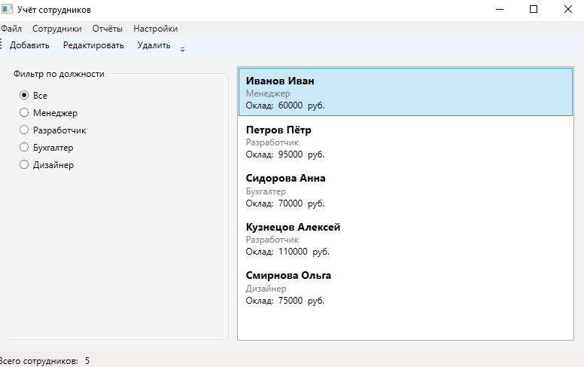
Рисунок 13.1 – Результат работы программы

